АВТОМАТИЗИРОВАННАЯ ИНФОРМАЦИОННАЯ СИСТЕМА
УПРАВЛЕНИЯ УЧЕБНЫМ ПРОЦЕССОМ

ИНСТРУКЦИЯ
по созданию и утверждению приказа о переводе студентов на следующий курс на основе РПД 30080

Система: | ГАЛАКТИКА ERP
Версия: | 9.1  2018

Оглавление
1. Описание РПД 30080 3
Интерфейс приказа (представления) 3
2. Схема работы с приказом 4
2.1. Перевод на следующий курс по итогам летней сессии и перевод условно (например, с 1-го курса на 2-й) 4
2. 2. Перевод на следующий курс в связи с ликвидацией академической задолженности (например, на 2-й юридический курс в течение 2-го текущего курса) 4
3. Создание приказа (представления) 5
3.1. Перевод на следующий курс и перевод условно 5
3.2. Перевод после ликвидации задолженности 8

1. Описание РПД 30080

Интерфейс приказа (представления)

Приказ (представление) о переводе студентов на старший курс, а также условном переводе на старший курс, в системе ГУВ оформляется на основе РПД 30080 – Перевод на следующий курс.
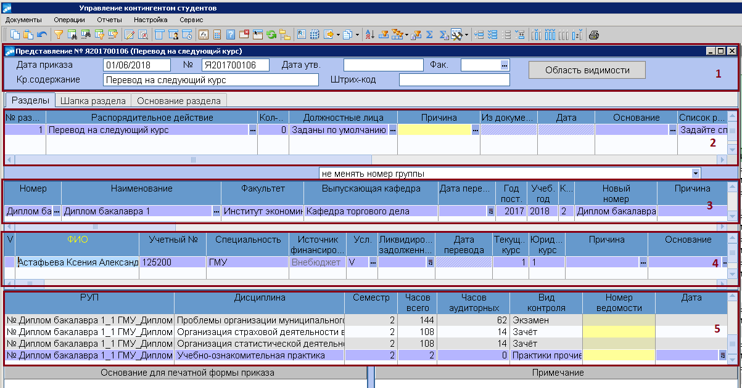

7
Рис.1
Интерфейс приказа (представления) состоит из 5-ти областей:
1 область – содержит дату, номер и краткое содержание приказа (представления).
2 область – область, в которой указывается классификация (РПД) приказа (представления), причина, основание и количество студентов из групп, перечисленных в области 4.
3 область – содержит перечень групп студентов, которых нужно перевести на старший курс.
4 область – содержит список студентов каждой группы из области 3 и признак условного перевода на старший курс, если у студента имеется академическая задолженность за предыдущие учебные периоды.
5 область – в этой области по каждому студенту (при наличии) перечисляются дисциплины, по которым существует академическая задолженность.

2. Схема работы с приказом

Перевод на следующий курс по итогам летней сессии и перевод условно (например, с 1-го курса на 2-й)

У каждого студента, при зачислении на первый курс, значение юридического и текущего курсов одинаковое, и равно 1. Юридический курс заполняется автоматически во внешних атрибутах карточки студента. После зимней и летней сессий у студентов может появиться задолженность. При переводе первокурсников на второй курс создаётся РПД 30080 «Перевод на следующий курс». В РПД по студентам текущий и юридический курс выставлен равный 1. Но у тех студентов, которые имеют задолженность в области 5 в поле «Усл.» выставляется галочка, которая показывает, что студент будет переведён условно, а в области 6 можно увидеть его задолженность.

Приказ разбивается на две части в зависимости от Причины перевода в 2 области приказа. Причин перевода может быть три, каждая имеет определённый смысловой код:
005001 «перевод на старший курс»,
005002 «перевод условно»,
005003 «перевод в связи с ликвидацией задолженности».

В одной части приказа формируется перечень студентов, не имеющих задолженностей по итогам прохождения сессии, в графе причина в 2 области выбирается причина с кодом 005001 («перевод на старший курс»), в другой части приказа формируется перечень студентов, имеющих задолженность по дисциплинам, в графе причина вводится причина с кодом 005002 («перевод условно»).
После присвоения представлению статуса, приводящего к изменениям в системе, то есть после утверждения приказа у студентов из первой части приказа значения курса (текущего и юридического) изменится на 2-й, у студентов второй части приказа («условников») юридический курс не изменится и останется равный 1.

2. 2. Перевод на следующий курс в связи с ликвидацией академической задолженности (например, на 2-й юридический курс в течение 2-го текущего курса)

Студенты, имеющие академическую задолженность за предыдущие учебные периоды, и погасившие её в течение текущего курса, могут быть переведены на следующий юридический курс.
Для этого, сформируется приказ (представление) по РПД 30080 «перевод на старший курс», с причиной перевода в 2 области с кодом 005003 «перевод в связи с ликвидацией академической задолженности», в котором указываются студенты, закрывшие академическую задолженность за предыдущие учебные периоды.
В момент подстановки система проверяет наличие задолженности соответствующей юридическому курсу, указанного в карточке студента. Если задолженности по юридическому курсу нет, то в поле «Усл.» должна отсутствовать галочка, характеризующая условный перевод. После утверждения представления в карточке студента во внешнем атрибуте «юридический курс» должен записаться номер следующего курса.
Общая формула для определения номера юридического курса должна быть следующей: Номер юридического курса = Курс, в котором присутствует самая ранняя задолженность у студента.

3. Создание приказа (представления)

3.1. Перевод на следующий курс и перевод условно

Приказ (Представление) о переводе студентов на следующий курс создаётся в модуле Управление контингентом студентов.

Через меню Документы перейдите в Реестр приказов по студентам. Для создания нового представления в реестре нажмите F7.

В окне =Ввод нового документа= (рис.2) введите дату приказа, нажмите Enter и в справочнике РПД выберите распорядительное действие РПД 30080 «Перевод на старший курс».

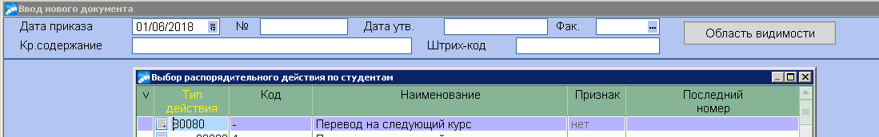
Рис. 2

В области 3 - в первой строке по F3 выберите академическую группу.

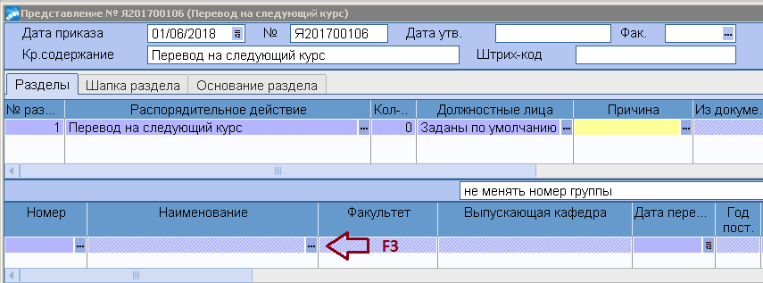
Рис. 3

При выборе номера группы в РПД Появляется сообщение (рис.4) «Добавить всех студентов из групп/группы?»
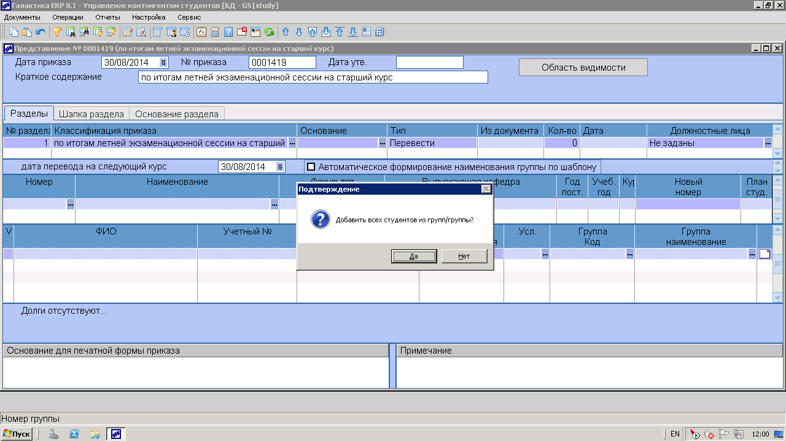
Рис.4
Нажмите НЕТ.

В области 4 введите студентов, успешно прошедших контрольные испытания. Для этого в графе ФИО нажмите F7 при этом будет открыть список студентов, относящихся к этой группе. С помощью кнопки INS отметьте нужных студентов – нажмите Enter. Фамилии, выбранных студентов отобразятся в представлении.
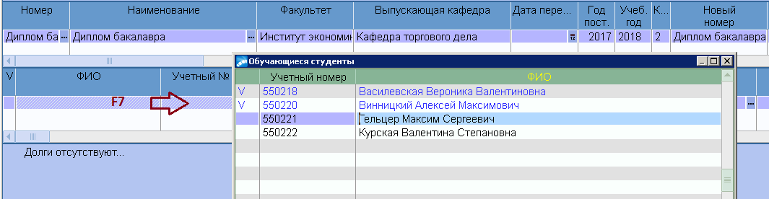
Рис.5
и нажмите Enter для выбора в приказ.

В графе Причина 2 области приказа (представления) введите причину с кодом 005001 «перевод на старший курс».
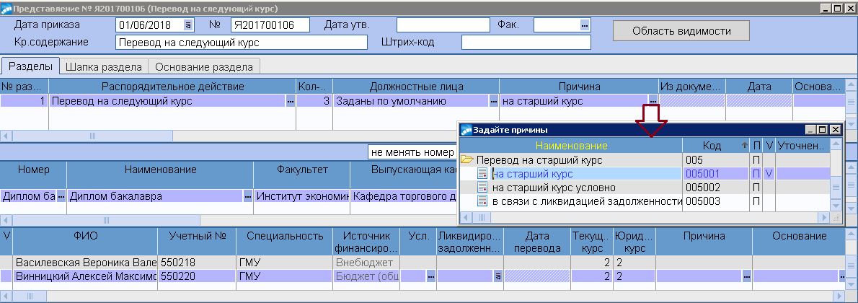
Рис.6

Далее добавьте в приказ студентов, которые переводятся на старший курс условно. Для этого переместитесь в 2 область приказа, нажмите F7.

Выберите распорядительное действие РПД 30080 «Перевод на старший курс»
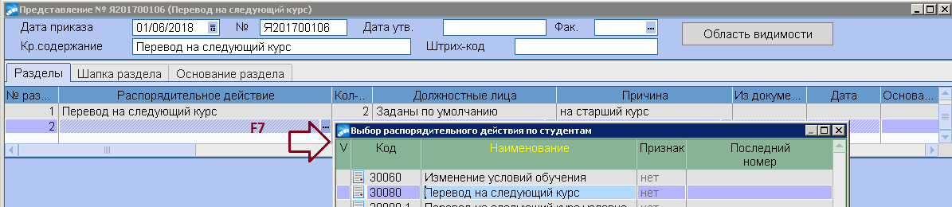
Рис.7
В области 3 - в первой строке по F3 выберите академическую группу. На запрос системы «Добавить всех студентов группы» ответьте отрицательно.

В области 4 введите студентов, не прошедших контрольные испытания («условников»).

Для этого в графе ФИО нажмите F7 при этом будет открыть список студентов, относящихся к этой группе. С помощью кнопки INS отметьте нужных студентов – нажмите Enter. Фамилии, выбранных студентов отобразятся в представлении. При подставлении каждого студента в приказ система проверяет наличие у него задолженности и, если она присутствует, перечисляет её в области 5 (рис.8).

В 2 области в графе Причина введите причину с кодом 005002 «перевод условно».
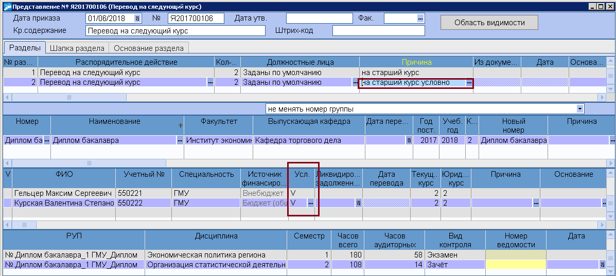
Рис.8

При утверждении представления следующий курс проставляется в карточке студента как текущий курс, а во внешний атрибут записывается как юридический курс (рис.9).

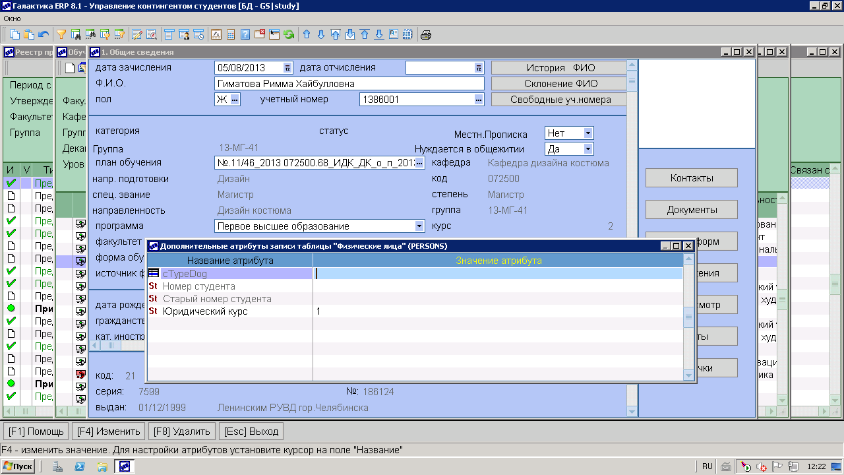
Рис.9

Если у студента есть академическая задолженность, то юридический курс будет равен текущему курсу на момент образования академической задолженности и меняться не будет до момента её погашения.

3.2. Перевод после ликвидации задолженности

Создание приказа(представления) о переводе после ликвидации долгов аналогично созданию приказа о переводе/переводе условно за исключением того, что в 2 области приказа необходимо выбрать причину с кодом 005003 «перевод в связи с ликвидацией задолженности» (Рис.10).

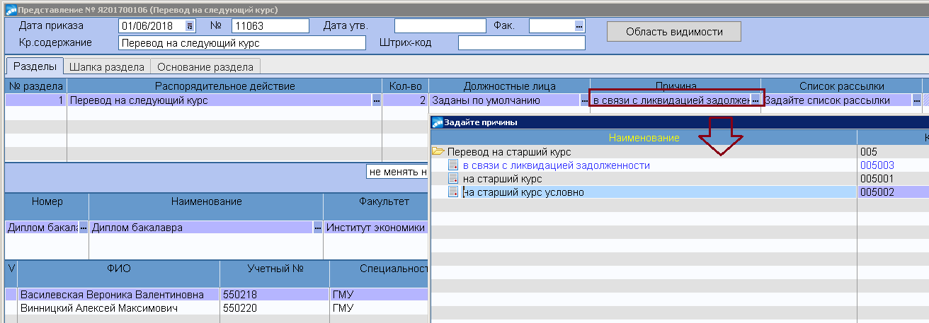
Рис.10

